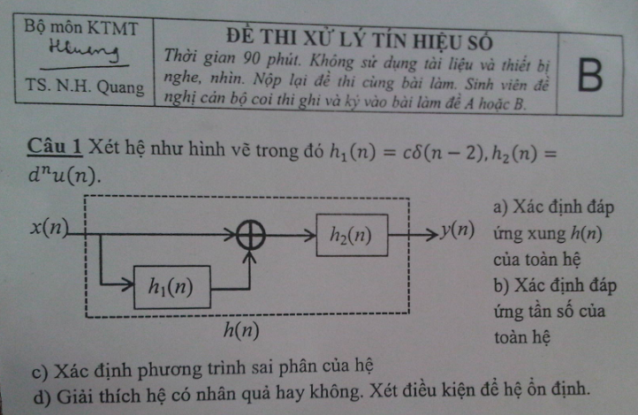

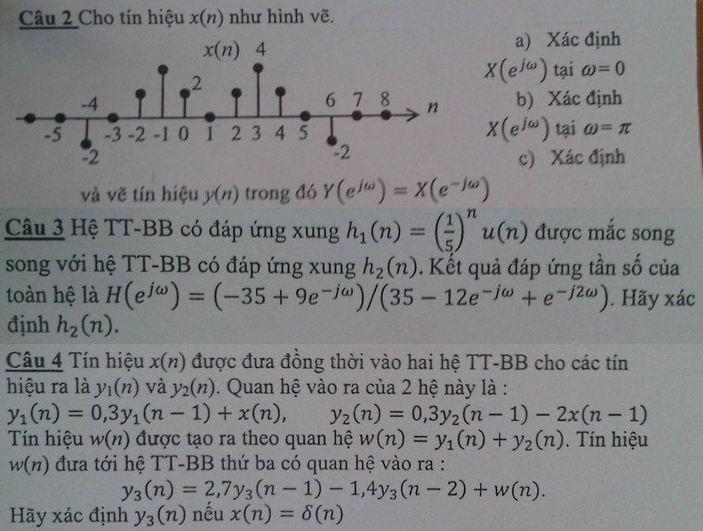

**Câu 1:**

1. Xác định đáp ứng xung h(n) toàn hệ:

, mà:

Suy ra:

1. Xác định đáp ứng tần số toàn hệ:

Để tồn tại biến đổi Fourier thì 2 chuỗi trên phải hội tụ . Khi đó:

1. Xác định PTSP của hệ

PTSP Tổng quát: . Đáp ứng tần số đối với PTSP này:

Suy ra PTSP của hệ là:

1. Hệ nhân quả hay không? Xét tính ổn định?

Nhận thấy h(n) = 0 khi n < 0, nên hệ nhân quả.

Điều kiện để hệ ổn định:

Có:

Chuỗi hội tụ khi |d|<1, phân kì khi |d|>=1. Vậy hệ ổn định khi |d|<1.

**Câu 2:**

1. Khi :
2. Khi :
3. Theo giả thiết: . Suy ra:

Mà thực hiện đổi biến, ta được:

Do đó ta có: . Từ đây dễ dàng vẽ được. ^^

**Câu 3**: Theo giả thiết:

Mà ta lại có:

Từ đó:

Suy ra:

Đối chiếu với công thức tổng quát:

Từ đây ta rút ra kết luận:

Hệ có h1(n) song song với hệ có h2(n) nên h(n) = h1(n) + h2(n), suy ra:

**Câu 4**: giả thiết: (h1 // h2) nt h3. Gọi H1(z), H2(z), H3(z) lần lượt là hàm truyền đạt của hệ 1, 2, 3.

Hàm truyền đạt toàn hệ:

Trong đó:

Khi thì